conv_layer模块中，从0开始计数的计数索引为
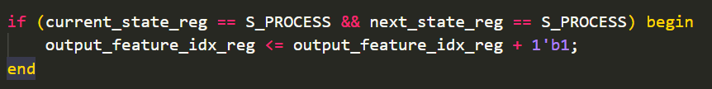
对于某一个索引，我们需要知道它所处的输出通道、它对应像素的空间坐标、具体的，我们需要知道对应像素的列和行
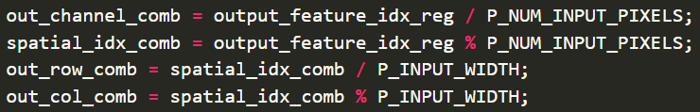
例如，对于索引0，对应通道0的第0行和第0列，即通道0最左上角的像素。
进一步的，我们会生成一个和计数索引一一对应的写地址。由于我们希望的输出是高位对应图像左上角，地位对应图像右下角的、顺序更符合认知规律二维数组，所以，写地址对计数索引做了一个反向。例如，处理完通道0第0行第0列的像素，我要将其存到输出的第783位（[783:0]对应通道0）。
对于像conv_layer输出这样的，按照认知规律排列的地址，这里将其称作“向量地址”。image_loader的输出、conv_lif_layer对spike_vector_to_aer的输出，都属于向量地址。

但是，还有一类地址和向量地址的顺序完全相反。它在本文中被称作RAM地址。
当图像被存入RAM中时，图像的第0行会被写入RAM的地址0——这和向量地址的写入顺序是完全相反的。aer_linear_layer模块中用的就属于这一类地址。aer_linear_layer希望输入的地址能直接送给RAM中，这样看起来更加省事，但会容易引起疑惑。
所以，由conv_lif_layer经aer_event_fifo送到aer_linear_layer的事件的地址，在conv_lif_layer的输出末端，做了一个由向量地址向RAM地址的反向
这表明，对于左上角的像素，原地址可能是1567（仅举例，不一定准确），为了匹配aer_linear_layer，在这做了一次反向，反向位0。

